
Povrch ČR

NÁZEV ŠKOLY: Základní škola a Mateřská škola, Chvalkovice
AUTOR: Mgr. Petr Hlava
NÁZEV: Povrch ČR
TEMA: Geologický vývoj
ČÍSLO PROJEKTU: CZ.1.07/1.1.05/04.0031

METODIKA
Žáci si prověří prostřednictvím pracovního listu (samostatně nebo ve skupině) znalosti o
povrchu České republiky. Žáci vyhledávají objekty ve svých příručních mapách, přiřazují názvy pohoří a nížin. K pohořím přiřazují názvy nejvyšších vrcholů. Pracovní list doplňuje prezentaci se stejným názvem.
Druh učebního materiálu | Pracovní list
Cílová skupina | Žák
Stupeň a typ vzdělávání | základní vzdělávání – druhý stupeň (8. ročník)

Mapa: Daniel Dalet. d-maps.com – Czech republic [On line]. 2010 [cit. 2012-05-22]. Dostupné z WWW http://www.d-maps.com/carte.php?lib=czech_republic_map&num_car=2513&lang=en. Licence: Copyright - Všechna práva vyhrazena

Povrch ČR

1) Zakresli do mapy pohraniční pohoří (barva hnědá).
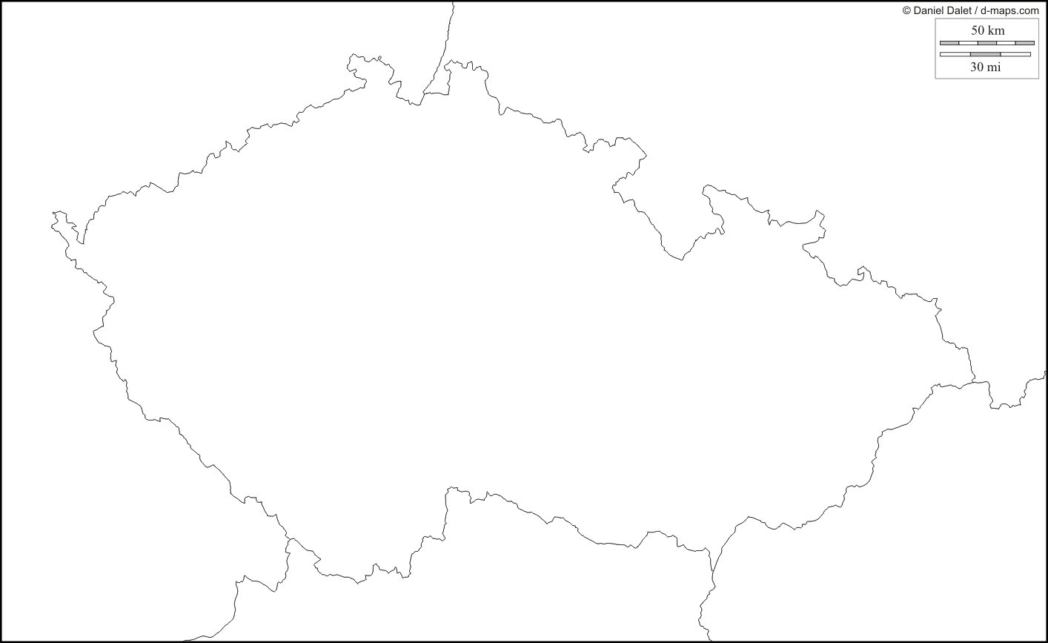

Krkonoše Krušné hory Orlické hory Jeseníky Šumava Český les Jizerské hory Moravskoslezské Beskydy Bílé Karpaty

2) Do mapy zakreslete tyto nížiny (barva zelená): Polabská nížina, Dolnomoravský a Hornomoravský úval, Dyjskosvratecký úval, Mostecká pánev.

3) Do mapy zakreslete vnitrozemská pohoří (barva hnědá): Brdy, Plzeňská pahorkatina, České středohoří, Českomoravská vrchovina

4) K pohoří České republiky přiřaď jejich nejvyšší hory s nadmořskou výškou.
Pohoří | Nejvyšší vrchol | Nadmořská výška
Krušné hory
Moravskoslezské Beskydy
Šumava
Krkonoše
Jeseníky
Český les
Bílé Karpaty
Javorníky
Novohradské hory
Orlické hory
Jizerské hory
Lužické hory

5) Z přesmyček poskládejte správný název pohoří.
DRBY - …………………..UMAVAŠ - …………………….SENÍKJESY - …………………

6) Jak se jmenovala hora, na kterou vystoupal Praotec Čech?

7) Jak se jmenuje strážný duch Krkonoš?

8) Charakterizujte povrch ČR
……………………………………………………………………………………………………………………………………………………………………………………………………………………………………………………………………………………………………………………………………………………………………………………………………………………………………………………………………………………………………………

